Educación Secundaria
Historia del mundo 1°
¿Qué voy aprender?

Aprendizaje esperado:

Ubica las civilizaciones agrícolas y del Mediterráneo con la aplicación de los términos siglo, milenio, a.C. y d.C., y las localiza geográficamente. (Programa de Estudio 2011).
Asignatura de repaso: Historia 6º primaria.
Aprenderás la Ubicación temporal y espacial de las Civilizaciones Agrícolas de Oriente y del Mediterráneo.
Tabla 1
TEMA | DÍA | ACTIVIDAD | Materiales
1.- Tiempo Histórico. | Tercera semana Octubre | Identificar y aplicar nociones históricas sobre medidas convencionales del tiempo: año, siglo, milenio; representación y significado de los términos a.C y d.C.; representación de los siglos en números romanos.  Elaboración de una línea del tiempo sobre las civilizaciones agrícolas y del Mediterráneo. | Cuaderno, bolígrafo o lápiz y colores.  Libro de texto gratuito: Historia 6°.  Libros de consulta (Bibliotecas).  Ficha imprimible.
2.- Ubicación Geográfica. | Cuarta semana Octubre | Análisis de Mapas Históricos de la ubicación geográfica de las Civilizaciones Agrícolas de Oriente y del Mediterráneo | Cuaderno, bolígrafo o lápiz y colores.  Libro de texto gratuito: Historia 6°.  Libros de consulta (Bibliotecas).  Ficha imprimible.

¿Qué necesito?
Recomendaciones Generales
- Es una ficha FLEXIBLE
- El propósito es que tengas un acercamiento a un aprendizaje relevante y significativo
- La prioridad no es agotar el contenido, sino que reconozcas sus elementos significativos y logres un aprendizaje.

Materiales:
Cuaderno, bolígrafo o lápiz y colores.
Libro de texto gratuito: Historia 6°.
Libros de consulta (Bibliotecas).
Ficha imprimible.

¡Listos para iniciar!

¡A trabajar!

Actividad 1: Identificar y aplicar nociones históricas sobre medidas convencionales del tiempo: año, siglo, milenio; representación y significado de los términos a.C y d.C.; representación de los siglos en números romanos.

Inicio:

Las poblaciones asentadas en las riberas de los grandes ríos de Asia, África y el mar Mediterráneo desarrollaron técnicas de riego que favorecieron el aumento de la productividad agrícola, lo cual se reflejó en el crecimiento de la población, la especialización de los artesanos, en el comercio a larga distancia y el surgimiento de los primeros gobiernos, asentados en ciudades. En esas condiciones surgen las primeras civilizaciones. La primera Civilización Agrícola floreció en Mesopotamia (actualmente Irak) hacia el año 4 000 a. C. Las civilizaciones egipcia e india se desarrollaron hacia el 3 000 a. C., y la china cerca del año 2 200 a. C. En las costas e islas del mar Mediterráneo surgieron dos civilizaciones: Grecia, que se desarrolló hacia 2000 a.C., y Roma, que se desarrolló a mediados del siglo VIII a. C (SEP, 2019, pág. 36).

Desarrollo:

Investiga y escribe dentro de la casilla correspondiente, el año en que empieza el siglo que se indica en números arábigos. Observa la imagen y contesta las siguientes preguntas. Puedes trabajar en la guía

Tabla 2

Siglo | Año
El siglo V empieza en el año:
El siglo XII empieza en el año:
El siglo IV a. C. empieza en el año:
El siglo XIX a. C empieza en el año:

Transforma las siguientes fechas a números romanos:
Tabla 3

Fecha | Siglo en números romanos.
El año 1789 d.C. pertenece al siglo:
El año 1376 a.C. pertenece al siglo:
El año 1898 d.C. pertenece al siglo:
El año 656 d.C. pertenece al siglo:
El año 43 a.C. pertenece al siglo:

Ordenar de lo más antiguo a lo más moderno en la siguiente serie cronológica.
Tabla 4
Fecha | Siglo en números romanos.
El año 1789 d.C. pertenece al siglo:
El año 1376 a.C. pertenece al siglo:
El año 1898 d.C. pertenece al siglo:
El año 656 d.C. pertenece al siglo:
El año 43 a.C. pertenece al siglo:

Sigamos trabajando
Actividad 2: Identificar y aplicar nociones históricas sobre medidas convencionales del tiempo: año, siglo, milenio; representación y significado de los términos a.C y d.C.; representación de los siglos en números romanos.
Inicio: Las poblaciones asentadas en las riberas de los grandes ríos de Asia, África y el mar Mediterráneo desarrollaron técnicas de riego que favorecieron el aumento de la productividad agrícola, lo cual se reflejó en el crecimiento de la población, la especialización de los artesanos, en el comercio a larga distancia y el surgimiento de los primeros gobiernos, asentados en ciudades. En esas condiciones surgen las primeras civilizaciones. La primera civilización agrícola floreció en Mesopotamia (actualmente Irak) hacia el año 4 000 a. C. Las civilizaciones egipcia e india se desarrollaron hacia el 3 000 a. C., y la china cerca del año 2 200 a. C. En las costas e islas del mar Mediterráneo surgieron dos civilizaciones: Grecia, que se desarrolló hacia 2000 a.C., y Roma, que se desarrolló a mediados del siglo VIII a. C. (SEP.2011. Pág. 100).
Observa la línea del tiempo y responde en tu cuaderno de notas o Ficha Imprimible las siguientes preguntas.
¿Cuántos siglos pasaron desde el desarrollo de la escritura en Mesopotamia hasta el inicio del Imperio romano?
¿Cuál de las civilizaciones de la Antigüedad surgió primero?
¿Cuándo y dónde se celebraron los primeros juegos olímpicos?
Figura 1
Línea del tiempo: Civilizaciones Agrícolas
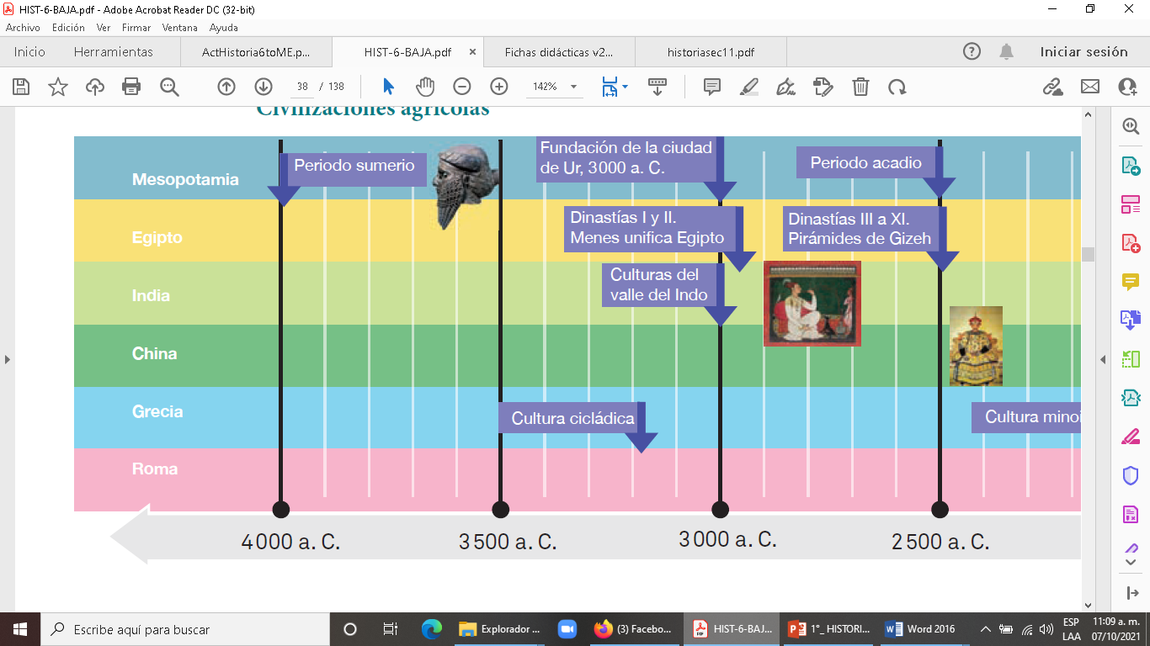 | 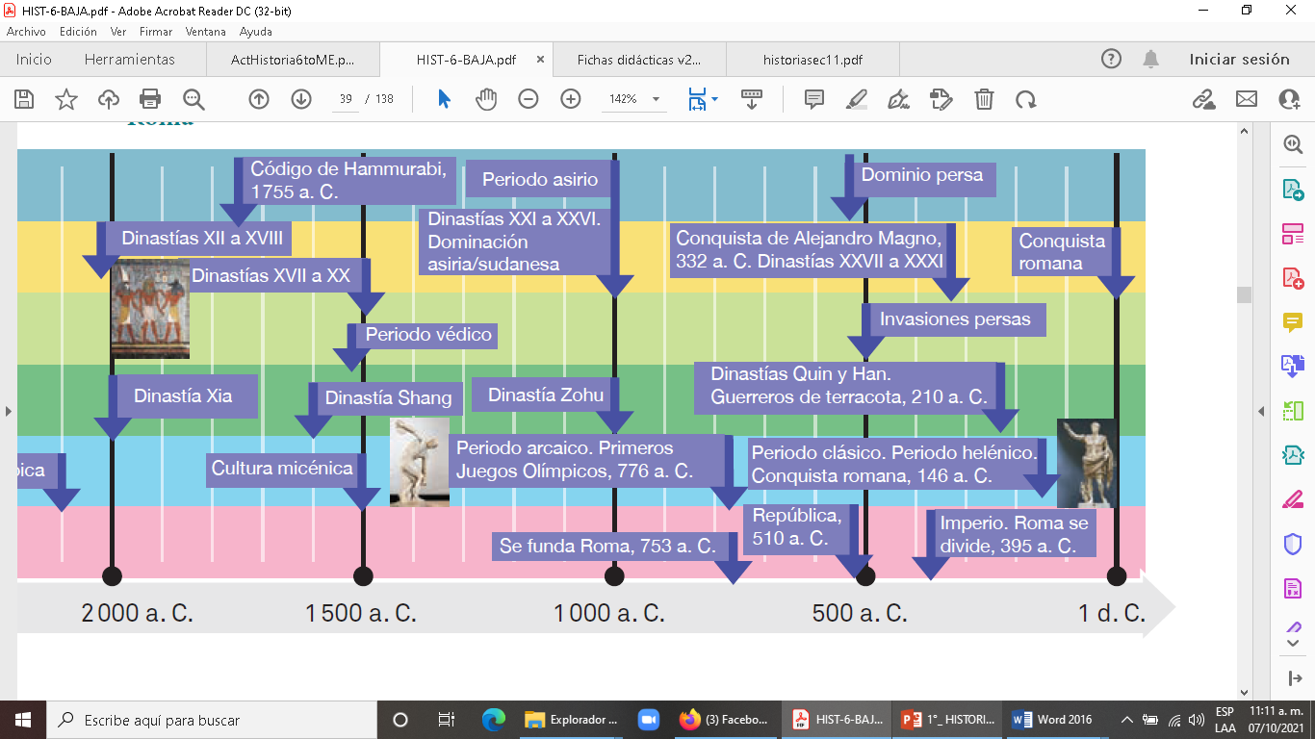
Tomado del Libro, SEP. (2011). Guía para el Maestro. Educación Básica. Secundaria. Historia. Elaborado por DGCC. PRIMERA edición, 2011.

Cierre:
Reflexiona sobre tu desempeño en esta actividad ¿Qué te gustó de lo que hicimos? (Escribe en tu cuaderno de notas o en la guía imprimible).

Actividad 3: Análisis de Mapas Históricos de la ubicación geográfica de las Civilizaciones Agrícolas de Oriente y del Mediterráneo.
Inicio:
Los mapas históricos muestran de manera gráfica, por ejemplo, por qué una cultura se asentó en un determinado lugar, los recursos naturales con que cuenta, si se ve obligada a obtenerla de otro sitio, ya sea por medio del comercio o la guerra, o bien, si están ubicadas en un sitio estratégico. (SEP.2011. Pág. 108).
Desarrollo:
Observa en los mapas la ubicación de las civilizaciones agrícolas de Oriente y del Mediterráneo e investiga qué países son actualmente (te sugerimos consultar el Atlas de geografía del mundo).

¿Con qué mares y océanos se comunica el mar Mediterráneo?

Mapa Histórico :Civilizaciones Agrícolas
Figura 2

Tomado del Libro, SEP. (2011). Guía para el Maestro. Educación Básica. Secundaria. Historia. Elaborado por DGCC. PRIMERA edición, 2011.

Continuamos !!!!!
Mapa Histórico: Grecia Antigua.
Figura 3
Tomado del Libro, SEP. (2011). Guía para el Maestro. Educación Básica. Secundaria. Historia. Elaborado por DGCC. PRIMERA edición, 2011.
Mapa Histórico : Roma.
Figura 4
Tomado del Libro, SEP. (2011). Guía para el Maestro. Educación Básica. Secundaria. Historia. Elaborado por DGCC. PRIMERA edición, 2011.

Seguimos!!!!
Escribe donde corresponda el nombre de cada una de las 4 Civilizaciones. Puedes iluminarlo al terminar.
Cultura mesopotámica.

Cultura India.

Cultura China.

Cultura Egipcia.
Marca en el mapa con azul, los ríos junto a los cuales se desarrollaron las primeras Grandes Civilizaciones.
Figura 5
Mapa Histórico: Civilizaciones de Oriente

Tomado en Pérez J. Jesús (2012). Cuaderno de trabajo.

Sigamos trabajando!!!

Completa la siguiente tabla:
Tabla 5
Civilización | Países actuales | Ríos que ahí se localizan
De Mesopotamia
India
China
Egipcia
Pérez J. Jesús (2012). Cuaderno de trabajo.

Cierre:
Reflexiona sobre tu desempeño en esta actividad ¿Qué te gustó de lo que hicimos? (Escribe en tu cuaderno o en la guía imprimible).

¿Qué aprendí?
Para finalizar…
Cierre
Autoevaluación. Reflexiona acerca de lo que aprendiste con las actividades, puedes escribir en tu cuaderno de notas o en la guía imprimible.

Marca con una “ X” tu nivel de desempeño en las actividades que realizaste. | Excelente | Regular | Requiero esforzarme más.
¿Qué necesitarías para mejorar tu desempeño?

Para saber más
Observa el video: SEP 2020. Programa Aprende en Casa. Historia 6º TEMA Las Civilizaciones Agrícolas de Oriente y las Civilizaciones del Mediterráneo (13 de octubre de 2020).
Responderás las preguntas y los ejercicios.
2) Encuentra más información, en tu libro de Historia 6º, BLOQUE II Ubicación Temporal y Espacial de las Civilizaciones Agrícolas de Oriente y las Civilizaciones del Mediterráneo, págs., de la 36 a 42.
3) Lorna Oakes, Un viaje a…Mesopotamia, México, SEP-Uribe y Ferrari, 2003.
¿Cómo apoyar en las tareas desde casa?
Establecer una rutina diaria en familia, que incluya buenos hábitos de alimentación y de sueño.
Destinar un lugar en casa y horario para hacer la tarea escolar.
Revisar las tareas, deberes y proyectos.
Hablar todos los días con su hijo/a sobre sus actividades.
Expresarle a su hijo que tiene altas expectativas y estándares en su aprendizaje.
Participar en las decisiones que afectan la educación de su hijo.
Referencias

Aprende en Casa. Historia 6º Primaria Las Civilizaciones Agrícolas de Oriente y las Civilizaciones del Mediterráneo 13 de octubre de 2020.
https://www.youtube.com/watch?v=1YrkB0ZeSW0
SEP. (2019). Historia. Sexto grado. Elaborado y editado por la Dirección General de Materiales Educativos de la Secretaría de Educación Pública. Primera reimpresión, 2020.
Pérez J. Jesús (2012). Cuaderno de trabajo.
http://www.mediafire.com/file/aadu624w8hyj94l/ActHistoria6toME.pdf/file

.

Directorio

Enrique Alfaro Ramírez
Gobernador Constitucional del Estado de Jalisco

Juan Carlos Flores Miramontes
Secretario de Educación del Gobierno del Estado de Jalisco

Pedro Diaz Arias
Subsecretario de Educación Básica

Álvaro Carrillo Ramírez
Encargado del despacho de la Dirección de Educación Secundaria

Autor:
Inspección General de Educación Secundaria, Zona 2 Federalizada.

Diseño gráfico
Josué Gómez González

